**LAPORAN PRAKTIKUM**

**“Langkah Praktikum Pertemuan II”**

Diajukan untuk memenuhi salah satu praktikum Mata Kuliah Matematika Diskrit yang di ampu oleh:

Nur Rochmah Dyah PA, S.T., M.Kom.



Disusun Oleh:

Mohammad Farid Hendianto 2200018401

**UNIVERSITAS AHMAD DAHLAN**

**FAKULTAS TEKNOLOGI INDUSTRI**

**PROGRAM STUDI INFORMATIKA**

**TAHUN 2023**

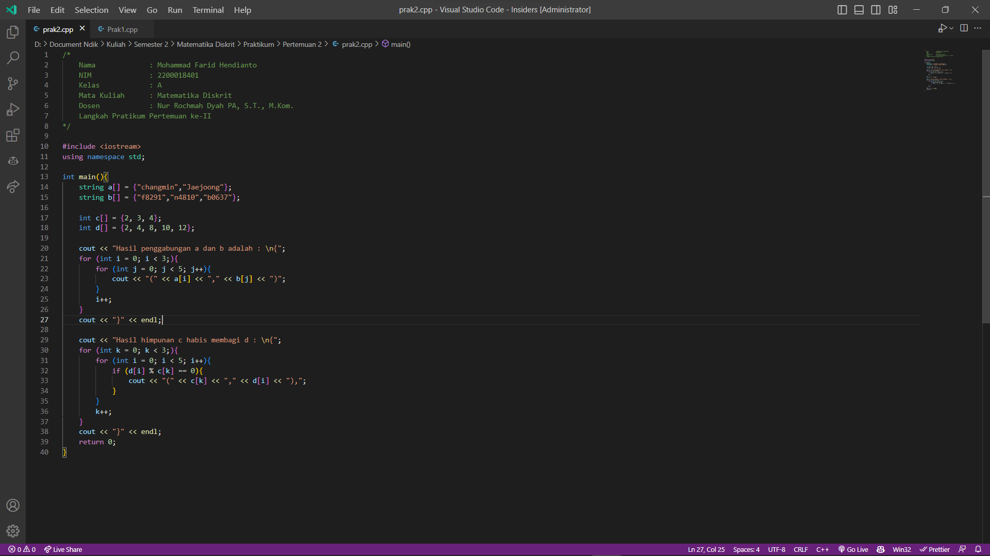

Gambar 1 Hasil Kodingan di Visual Studio Code

Program di atas adalah sebuah program digunakan untuk melakukan penggabungan elemen dari dua array string dan menampilkan elemen-elemen pada himpunan angka yang habis dibagi suatu bilangan. Pada awal program, terdapat komentar yang berisi informasi tentang penulis, kelas, mata kuliah, dan dosen pengajar.

Program ini memiliki empat variabel array yang dideklarasikan dan diinisialisasi pada fungsi main() yaitu a, b, c, dan d. Variabel a dan b merupakan array string yang berisi dua nama orang serta tiga string kode. Sementara itu, variabel c dan d merupakan array integer yang digunakan untuk mencari nilai-nilai dari himpunan angka yang habis dibagi suatu bilangan.

Selanjutnya, pada bagian selanjutnya program ini menggunakan loop for nested untuk melakukan penggabungan elemen dari a dan b. Setiap elemen dari array a akan digabungkan dengan seluruh elemen dari array b. Hasil penggabungan tersebut kemudian ditampilkan pada layar. Setelah itu, program ini melakukan loop for nested lagi untuk menemukan dan menampilkan elemen dari himpunan angka d yang habis dibagi oleh setiap elemen dari himpunan angka c.

Program ini mempunyai fitur-fitur sebagai berikut

* Menggunakan operator modulo (%) untuk melakukan operasi pembagian.
* Menggunakan nested loop for untuk melakukan proses perulangan.
* Dapat disesuaikan dengan kebutuhan pengguna dengan mengubah nilai dari array a, b, c dan d, tetapi masih bersifat statis.
* Dapat digunakan untuk melakukan operasi penggabungan elemen dari dua buah array serta mencari elemen-elemen pada himpunan angka yang habis dibagi oleh suatu bilangan.

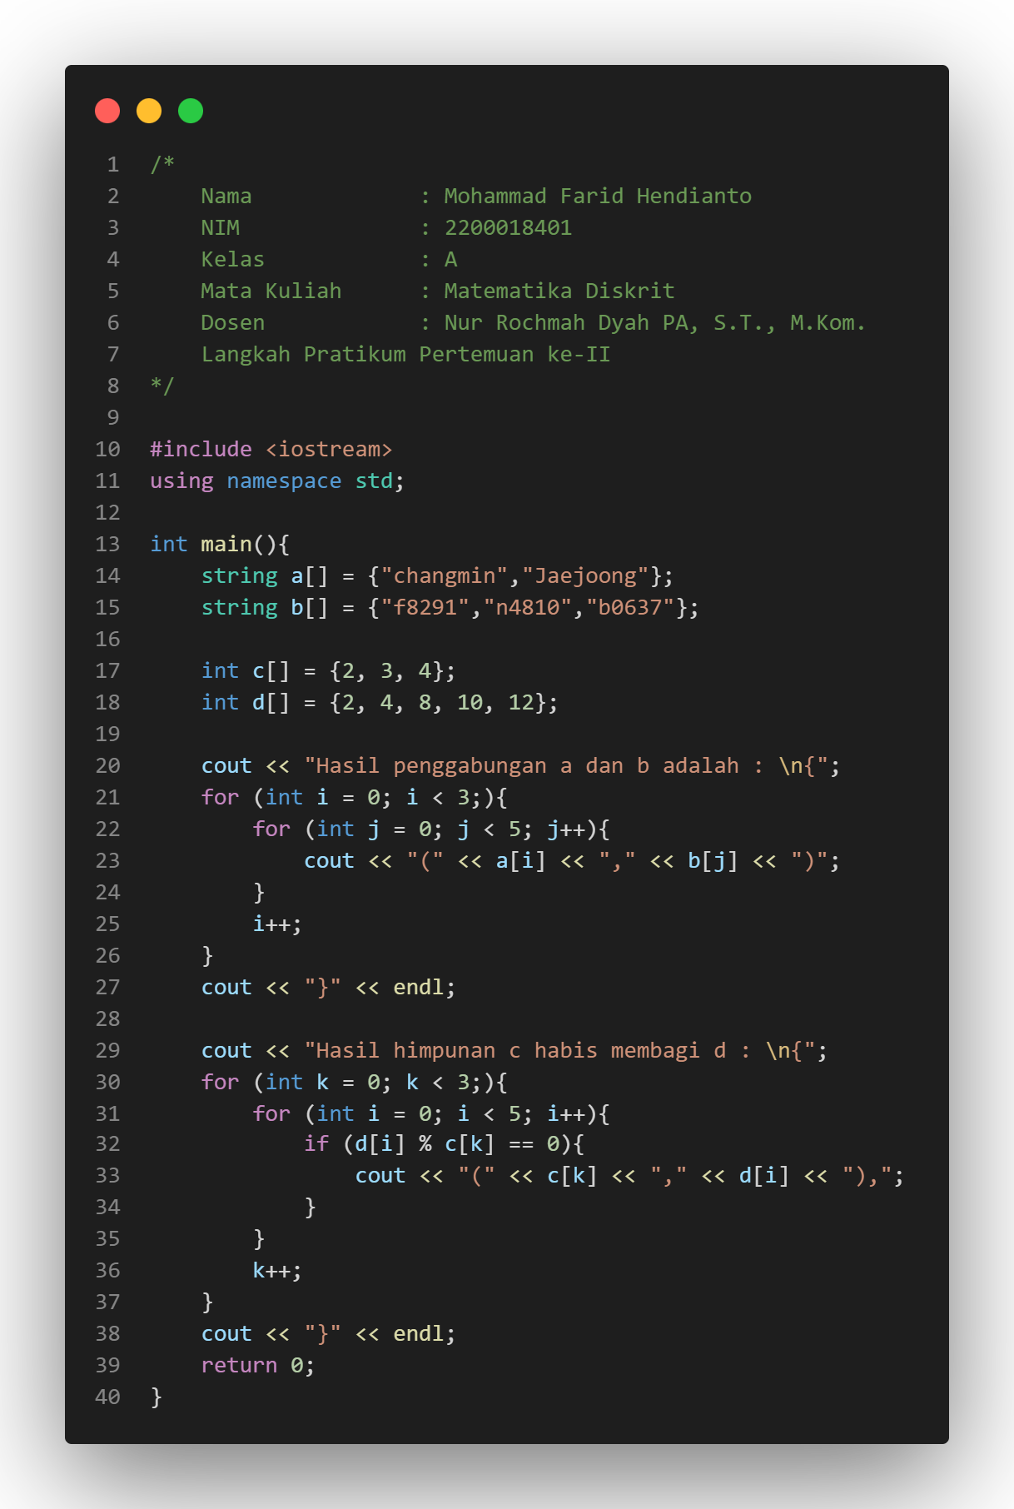

Gambar 2 Full Source Code Program

Berikut adalah link source codenya:

<https://github.com/IRedDragonICY/Matematika-Diskrit>

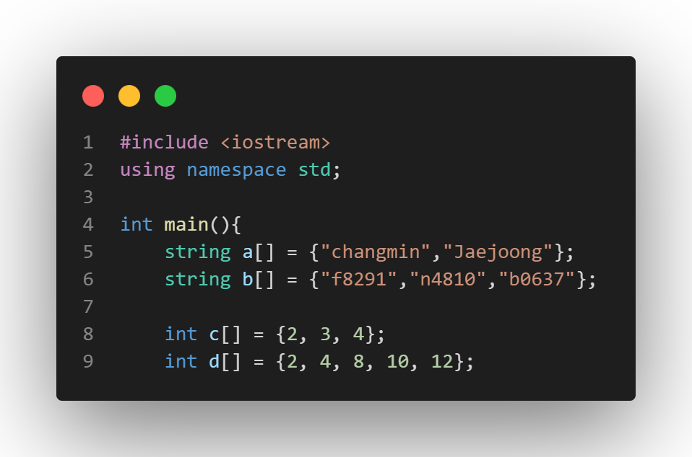

Gambar 3 Inisialisasi tipe data dan variabel

Kutipan kode tersebut untuk membuat beberapa array dengan tipe data string dan integer. Array a dan b bertipe string, sedangkan array c dan d bertipe integer. Pada array a dan b sudah diinisialisasi dengan beberapa elemen string, sedangkan pada array c dan d sudah terdefinisi beberapa elemen integer.

Program tersebut menggunakan directive "using namespace std" yang berfungsi untuk menghindari penggunaan kata kunci "std::" sebelum setiap objek atau fungsi dari namespace standard library pada C++. Kemudian di dalam fungsi utama main(), dilakukan pendefinisian empat buah array dengan masing-masing sudah memiliki beberapa elemen.

Array pada program ini sering digunakan dalam pemrograman untuk menyimpan kumpulan data yang bisa diakses secara bersamaan untuk memudahkan pengolahan data. Array a dan b bertipe string, berguna untuk menyimpan data dengan format teks seperti nama orang, alamat, atau informasi yang bersifat teks lainnya. Sedangkan array c dan d bertipe integer, berguna untuk menyimpan data angka seperti nilai, indeks, atau data-data yang memerlukan operasi matematika.

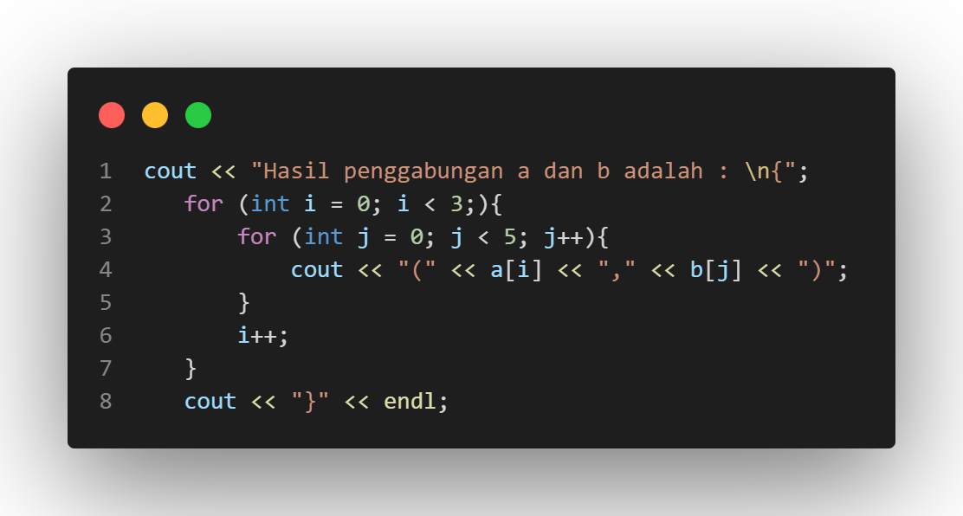

Gambar 4 Kutipan kode untuk penggabungan a dan b

Kutipan kode tersebut yang berfungsi untuk menggabungkan dua buah array a dan b menjadi satu output yang baru. Hasil penggabungan tersebut ditampilkan pada layar komputer menggunakan fungsi "cout" pada C++.

Cara kerja program ini adalah dengan melalui proses looping atau perulangan for. Pertama, dilakukan sebuah perulangan for dengan variabel i yang dimulai dari 0 hingga kurang dari 3, yang artinya akan melakukan loop sebanyak tiga kali karena array a mempunyai tiga elemen. Kemudian, di dalam perulangan for tersebut, terdapat perulangan for kedua dengan variabel j yang dimulai dari 0 hingga kurang dari 5, yang artinya akan melakukan loop sebanyak lima kali karena array b mempunyai lima elemen.

Setiap kali perulangan kedua dilakukan, program akan menampilkan hasil penggabungan elemen a dan b pada indeks i dan j, sehingga program akan menampilkan setiap kombinasi elemen pada array a dan b secara bergantian. Data-data tersebut disimpan dalam format string dengan menggunakan tanda kurung buka "(" dan kurung tutup ")" serta dipisahkan oleh koma ",". Kemudian, diakhiri dengan penutupan kurung kurawal "}" untuk menandakan bahwa hasil penggabungan elemen sudah selesai ditampilkan.

Setelah itu, program menampilkan hasil penggabungan data pada layar komputer menggunakan fungsi "cout". Hasil penggabungan elemen pada array a dan b ditampilkan dengan format tertentu, yaitu dengan menampilkannya dalam kurung buka dan kurung tutup, dipisahkan dengan koma "," dan memiliki tanda pemisah baris "\n" pada setiap akhir baris.

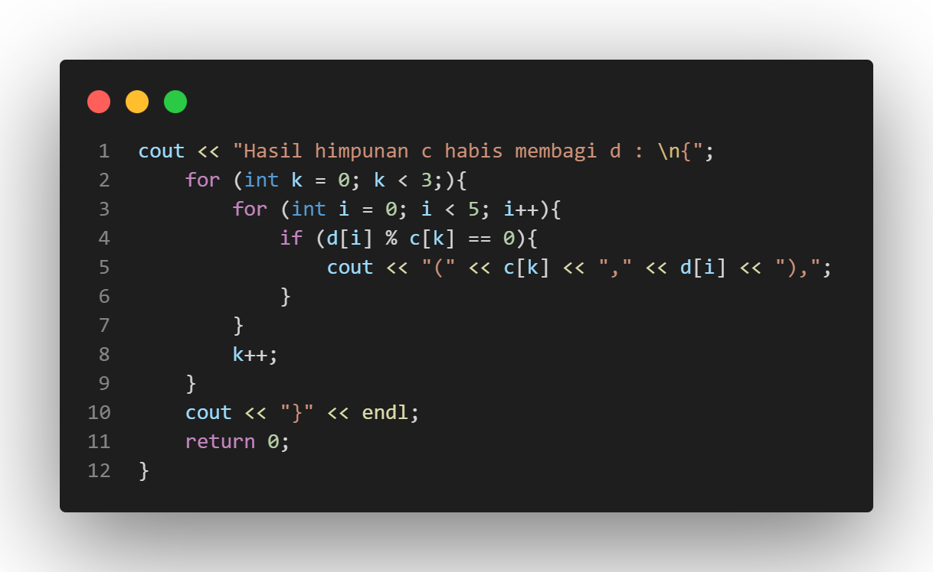

Gambar 5 Kutipan kode untuk hasil himpunan nilai yang habis dibagi dengan nilai tertentu

Kutipan kode program di atas merupakan sebuah program C++ yang mencetak hasil himpunan nilai yang habis dibagi dengan nilai tertentu. Program ini menggunakan perintah output stream pada C++, yaitu cout, untuk mencetak string "Hasil himpunan c habis membagi d :" pada layar.

Selanjutnya, program menggunakan dua buah perulangan for untuk melakukan iterasi sebanyak tiga kali pada variabel k hingga kurang dari tiga, dan lima kali pada variabel i hingga kurang dari lima. Dalam setiap iterasi, program akan mengecek apakah elemen ke-i pada array d habis dibagi dengan nilai k pada array c menggunakan operator modulo (%).

Apabila d[i] % c[k] sama dengan 0, maka program akan mencetak pasangan nilai (c[k], d[i]) pada layar dengan format: "(nilai k,nilai i),". Setelah itu, program akan menambahkan nilai k dengan 1 menggunakan operator increment (k++). Setelah perulangan kedua selesai, program mencetak kurung kurawal tutup "}" pada layar dengan menambahkan fungsi endl pada akhir baris. Terakhir, program mengembalikan nilai 0.

Dengan demikian, kode tersebut akan mencetak hasil himpunan nilai dari array d yang habis dibagi dengan nilai-nilai pada array c. Hasil tersebut ditampilkan pada layar dalam bentuk pasangan nilai (c[k], d[i]).